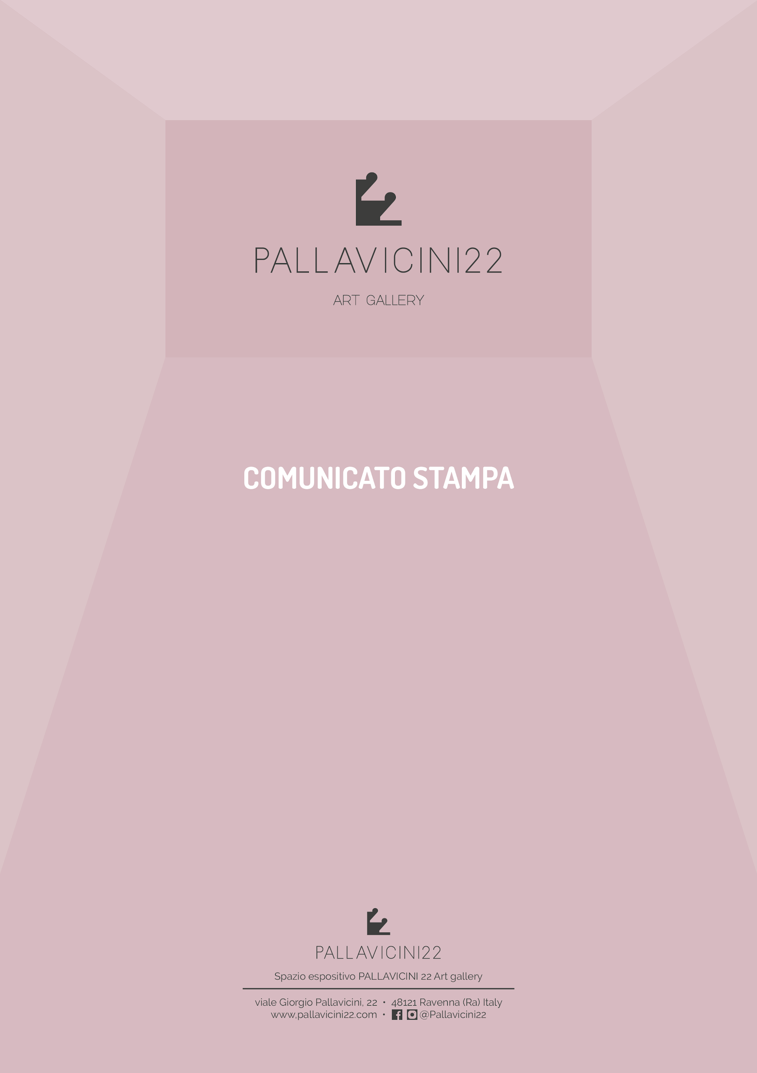
Claudia Marinoni
METAFORE - In sintonia col tempo

Con il Patrocinio del Comune di Ravenna Assessorato alla Cultura/Viva Dante

Apertura
Mercoledì 2 giugno 2021 dalle ore 17:00

Date e orari della mostra
Da mercoledì 2 a sabato 19 giugno 2021
Tutti i giorni 17:00 - 21:00
È consigliata la prenotazione.

Mercoledì 2 giugno, presso Pallavicini22 Art Gallery, inaugura la personale “METAFORE - In sintonia col tempo”, opere di Claudia Marinoni. La mostra, patrocinata dal Comune di Ravenna Assessorato alla Cultura, resterà allestita fino a sabato 19 giugno.

La Mostra
METAFORE - In sintonia col tempo
Idiosincrasia, resilienza, empatia; sono le tre parole chiave metaforicamente rappresentate da Claudia Marinoni in questa mostra che vuole essere in sintonia col tempo rappresentando lo stato delle cose attraverso delle metafore: secondo l’artista “...siamo tutti contenitori affetti da idiosincrasie che traboccano contenuti e dobbiamo trovare qualcosa che offra contenimento a questo disagio! “
Con le sue opere Claudia Marinoni riesce a superare la tradizionale linea di demarcazione tra una filosofia puramente concettuale e una produzione artistica fatta d’immagini che si vedono senza pensarle. Riesce a tradurre in immagine ciò che appartiene alla sfera dell’invisibile. Possiamo ammirare la produzione di un’artista che ha fatto propri gli elementi essenziali quali il bianco, colore-noncolore assoluto, con caute variazioni tonali appena percettibili, rendendo immagini visivamente efficaci che si prestano a riflessioni e interpretazioni soggettive.

L’artista
Claudia Marinoni è nata a Sirmione, ha vissuto a Verona, studiato a Bologna e insegnato a Verona e Ravenna dove vive tuttora. Frequenta il Liceo Artistico nel corso del quale predilige soggetti figurativi e paesaggistici, (transitando dall’acquarello all’olio) ma in seguito, anche per l’influsso degli studi filosofici, si indirizza verso le forme astratte e materiche. I lavori su tela legno, a volte vetro, sono tendenzialmente monocromatici e in rilievo, ottenuti con tecniche miste. Manifestano, nell’aspetto geometrico, una costante ricerca spaziale ed evidenziano un susseguirsi ritmico continuo, di linee rette e curve, di volumi, un alternarsi di spazi pieni e vuoti che vogliono sottolineare, metaforicamente, i molteplici aspetti della nostra variegata e sempre più complessa contemporaneità.
www.arte-claudiamarinoni.com

Spazio Espositivo Pallavicini22 Art Gallery
Pallavicini22 Art Gallery è parte di un più vasto disegno che mira a rilanciare il quartiere Farini grazie ad iniziative artistiche e culturali sul territorio.

Lo spazio espositivo apre nel 2019 con due principali obiettivi:
- dedicare alla città di Ravenna un’area destinata alle arti dove artisti e curatori trovino un luogo aperto alle proprie iniziative, dove sperimentare, proporsi, farsi conoscere; un luogo dove esperti e amanti d’arte in città possano riunirsi e confrontarsi in occasione di eventi e mostre;
- rendersi disponibile per ospitare performance, esposizioni temporanee, progetti, shooting fotografici ed eventi d’arte realizzata artisti nazionali ed internazionali.

Pallavicini 22 si avvale della collaborazione di Roberto Pagnani artista e collezionista e di Luca Maggio curatore e storico dell’arte.

Per accogliere i visitatori in sicurezza, l’ingresso in Pallavicini 22 Art Gallery sarà regolato in conformità alle disposizioni ministeriali..
La necessità di ricorrere a un sistema di prenotazioni per contingentare l’afflusso dei visitatori si trasforma nella grande opportunità di offrire una visita personalizzata, mirata e diversificata per tipologie di pubblico.

